Es un concepto derivado de la combinación de la evaporación, del agua en la Tierra de forma natural y la transpiración, propia de las plantas. Así pues, tiene en cuenta ambos procesos. Hay que distinguir entre:
- Evapotranspiración real (ETR): el bocadillo de jamón york (lo que hay)
- Evapotranspiración potencial (ETP): el bocadillo jamón jabugo (el ideal/ lo mejor entre lo posible)
La evaporación es mucho mayor en las zonas de agua, como las masas oceánicas, y en las de mayor calor, como el Ecuador. Por el contrario, cuanto más inmersos en el continente, menor evaporación.
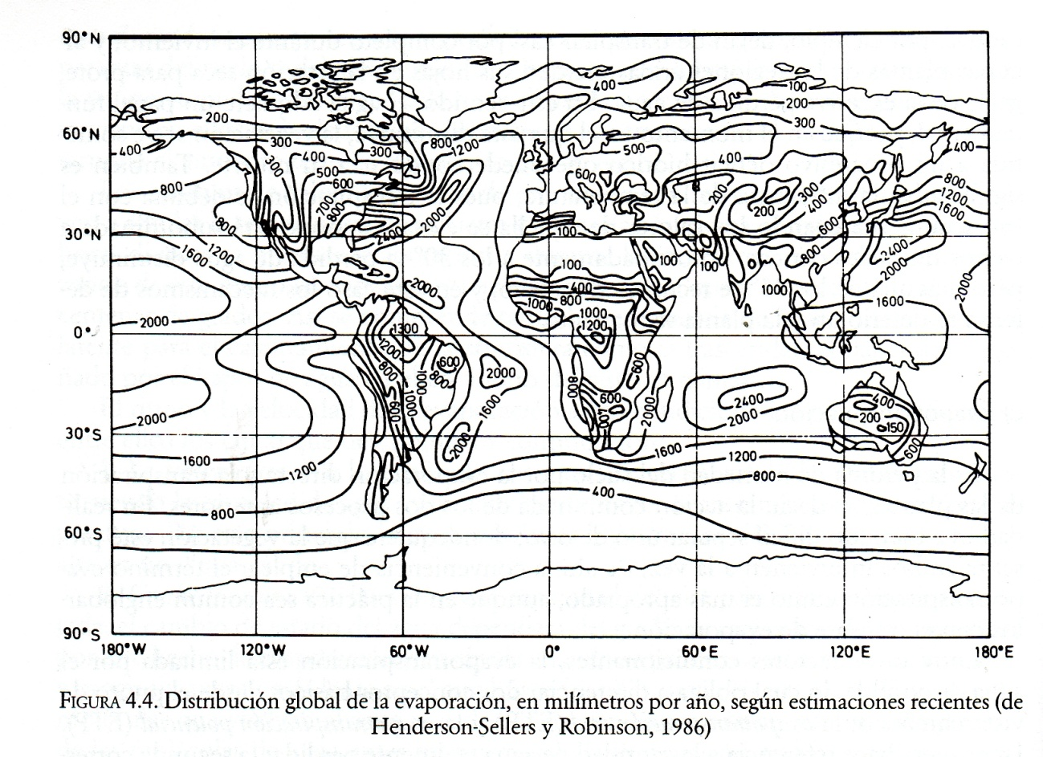
Se puede medir de varias formas:
- Métodos meteorológicos: Uso del el evaporímetro, un tanque de agua que se va evaporando. También del lisímetro, que permite observar la variación dentro de la tierra; por lo que es más real, ya que es de aquí de donde cogen las plantas la mayor parte del agua.
- Métodos analíticos: Basados en ecuaciones de conservación de la masa y la energía.
- Métodos empíricos o semi-empíricos: Basados en la toma de datos, destaca el método de Thornthwaite
La evapotranspiración va unida a la realización del balance hídrico, que consiste en ver mes a mes si me falta, me sobra o estoy bien de agua; lo cual depende directamente de si hay o no precipitación (mecanismo de entrada de agua), así como del nivel de evaporación y transpiración (mecanismos de salida de agua). Además, depende de otros factores:
- Nivel de colmatación, es decir, cuando el suelo no es capaz de retener más agua, lo cual afecta a la capacidad de evapotranspiración. Esto, a su vez, está relacionado con el tipo de suelo y la existencia de vegetación; así como con el tipo de esta.
- Radiación solar y velocidad del viento, estrechamente unidas con la temperatura terrestre.

